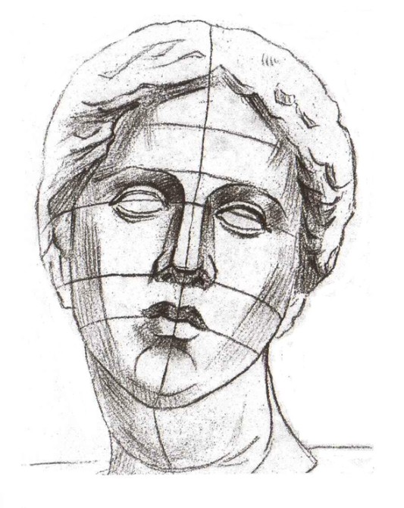**Итоговая работа по изобразительному искусству в 6 классе**

**Тема: *«Искусство в жизни человека»***

**Инструкция по выполнению работы**

На выполнение зачетной работы по изобразительному искусству даётся 40 минут. Работа состоит из 3-х частей.   
Часть А (основная) состоит из 12 заданий с выбором ответа.  
Часть В (основная) состоит из двух заданий, одно из которых запись ответов, а другое – установление соответствия. Часть С представляет собой практическую работу по созданию пейзажа.  
Советуем выполнять задания в том порядке, в котором они даны. Для экономии времени пропускайте задание, которое не удаётся выполнить сразу, и переходите к следующему. Если после выполнения всей работы у Вас останется время, Вы можете вернуться к пропущенным заданиям.   
Правильный ответ на каждое задание основной части А оценивается одним баллом. Задание основной части В-1 оценивается 2 баллами, а части В-2 – 6 баллами. Дополнительная часть С оценивается пятью баллами. Баллы, полученные Вами за все выполненные задания, суммируются. Постарайтесь выполнить как можно больше заданий и набрать как можно больше баллов. От этого будет зависеть Ваша отметка.

|  |  |  |  |  |
| --- | --- | --- | --- | --- |
| Баллы | менее 10 | 10 - 15 | 16- 22 | 23 - 25 |
| Отметка | 2 | 3 | 4 | 5 |

**Часть А** (В заданиях предполагается только один правильный ответ)

**А1:** Какой из этих видов искусств не относится к изобразительным?

**А)** Скульптура Б) Дизайн В) Живопись Г) Графика

**А 2:** Основные цвета это –

А) цвета, которые есть в природе

Б) цвета, которые нельзя получить путём смешения красок

В) цвета, которые образуются путём смешения других цветов

**А 3:** Произведения какого вида искусства имеют трехмерный объём: А) архитектура, Б)графика, В)скульптура, Г)живопись;

**А 4:** Жанр изобразительного искусства, который посвящен изображению неодушевленных предметов, размещенных в единой среде и объединенных в группу: А) натюрморт, Б) пейзаж, В) портрет;

**А 5:** Светотень - это:   
А) отражение света от поверхности одного предмета в затенённой части другого;   
Б) тень, уходящая в глубину;   
В) способ передачи объёма предмета с помощью теней и света.   
**А 6:** Система отображения на плоскости глубины пространства называется:

А)конструкция Б) объем В) перспектива

**А 7:** Портрет художника или скульптора, выполненный им самим.   
А) портрет Б) автопортрет В) скульптура

**А 8:** Разворот головы персонажа в «профиль» - это:   
А) вид спереди; Б) вид сбоку;  В) вид пол-оборота.   
**А 9:** Разновидностями какого жанра живописи могут называться: городской, морской, сельский, индустриальный.

А) портрет Б) натюрморт В) пейзаж

**А 10:**  Назовите имя художника.

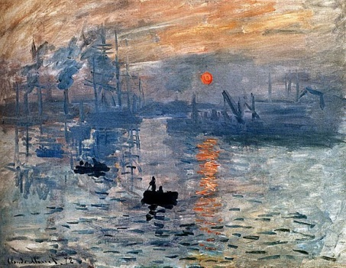Его картина «Впечатление. Восходящее солнце» дала название целому художественному на­правлению - «импрессионизм». Он жил во Франции (1840-1926). Писал преимущественно пейзажи, в которых стремился передать непрерывное изменение освещения. Краски и формы в его картинах как бы вибрируют, почти растворяются.

В Эрмитаже хранятся его работы «Берег реки», «Поле маков» и другие.

А) Огюст Ренуар Б) Клод Моне В) Эдуард Мане

**А 11:**  Вставь пропущенное слово в данное определение.

*Портрет, пейзаж, натюрморт - это ... изобразительного искусства.*

А) Виды Б) Типы В) Жанры Г) Группы  
**А 12:** Определите, какое из произведений относится к жанру портрета?

А) [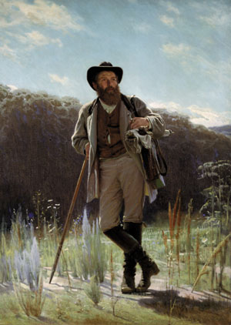](http://www.belygorod.ru/img2/RusskieKartinki/Used/m00ramskoy%20shishkina1873.jpg) Б) [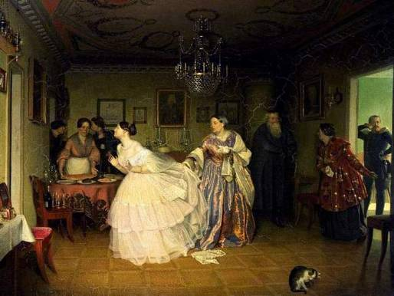](http://www.ljplus.ru/img4/r/o/roma_2/_fedotov.jpg) В) 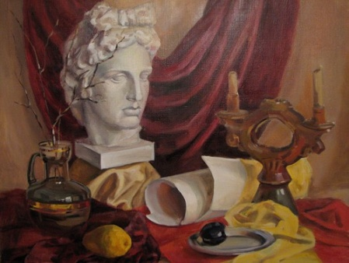

**Часть В**. (При выполнении части В внимательно читайте условия выполнения заданий)

**B 1:** Сгруппируй материалы: глина, уголь, пастель, мрамор, металл, карандаш, гипс, сангина. Запишите в нужную строку

Материалы скульптуры:______________________________________________

Графические материалы:______________________________________________

**B 2:** Соотнесите имя великого портретиста с его произведением:

1. И.Крамской 2. Рембрандт 3. И.Репин 4. Леонардо да Винчи

А) 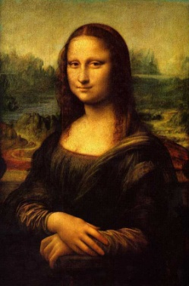 Б) 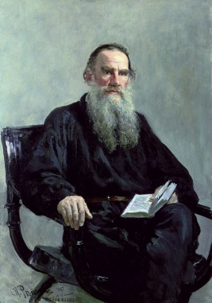 В) 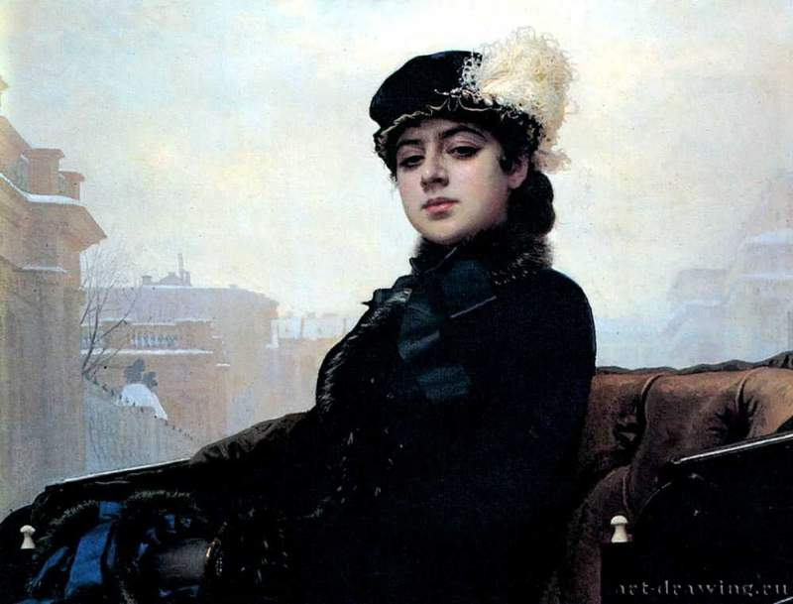 Г) 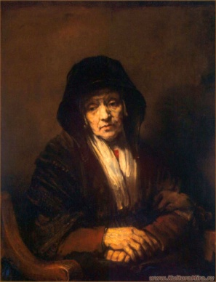

**В 3:**Заполните таблицу, определив, к каким видам изобразительного искусства относятся данные произведения.

|  |  |
| --- | --- |
| 1. Живопись |  |
| 1. Графика |  |
| 1. Скульптура |  |
| 1. Архитектура |  |
| 1. Декоративно-прикладное |  |
| 1. Дизайн |  |

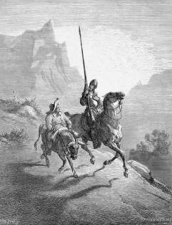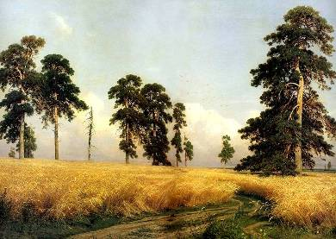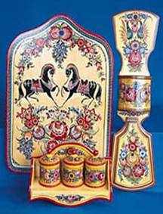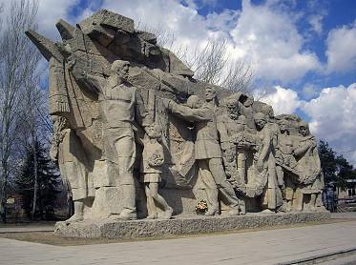 А Б В Г

[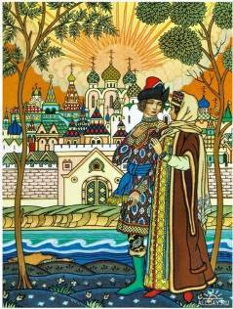](http://dreamworlds.ru/uploads/posts/2009-04/thumbs/1238856244_skazka_o_care_saltane_2_boris-zvorykin.jpg)[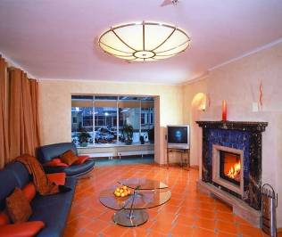](http://www.forma.spb.ru/Interior_Design_new/design_inter_din2.jpg)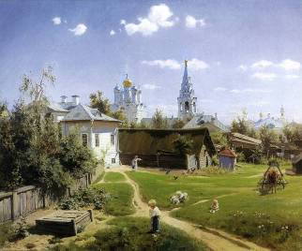 Д Е Ж З

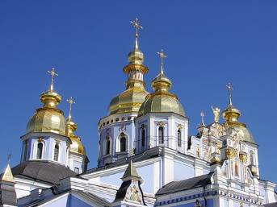

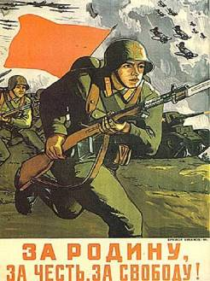[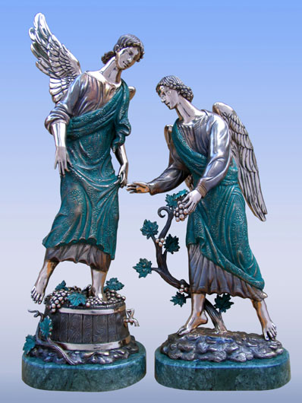](http://img0.liveinternet.ru/images/attach/c/0/47/610/47610825_66.jpg)И К Л М

[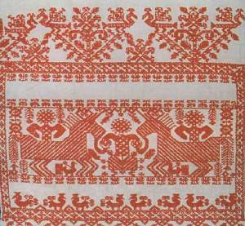](http://www.vilushka.ru/pic_V/rospis.jpg) [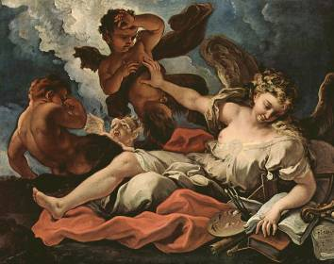](http://smallbay.ru/images8/ricci01.jpg)

Н О П Р

[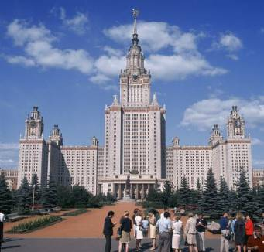](http://bigfoto.ru/big_foto_best/gallery/albums/Arhitektura/Sovremennaya/normal_AL011489.JPG) [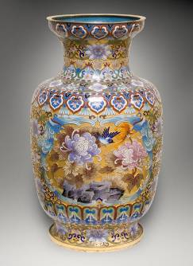](http://www.salon-petersburg.ru/previews/1569/1.jpg) [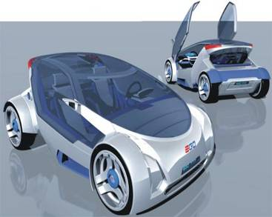](http://access.usaaa.ru/spec/promyshlennyi-dizain/pics/indes4.jpg) [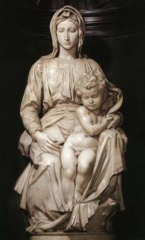](http://img-fotki.yandex.ru/get/3002/wcm2008.d/0_1b215_d2c1d249_XL) **Часть С**

**С 1:** Выполните **одно** из трех заданий

**1)**Нарисуйте пейзаж в технике графики. Озаглавьте работу.

**2)** Попробуйте создать свой натюрморт, чтобы он рассказал зрителю о тебе

**3)**Попробуйте создать скульптурный портрет литературного героя (по желанию) При оценивании учитывается:

1) Выбор темы, общее настроение работы, ее название

2) Композиция

3) Наличие перспективы, пропорции

4) Проработка деталей

5) Использованная фактура (штрихи, линии, пятна)

Казенное общеобразовательное учреждение Омской области «Средняя школа №1 (очно-заочная)»